**Indicação Nº 1799/2022**

CÂMARA MUNICIPAL DE ITAPEVI

**ENCAMINHA-SE**

11/10/2022

_______________________

**PRESIDENTE**

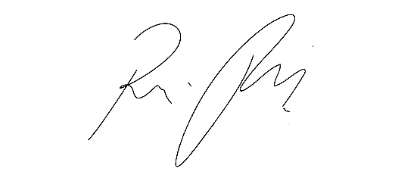

Súmula - Indico ao Poder Executivo Municipal, na pessoa do Excelentíssimo Senhor Igor Soares Ebert, a necessidade de zeladoria, revitalização e reforma geral da Praça Paulo França localizada no centro de Amador Bueno, nesta municipalidade.

INDICO à Mesa, na forma regimental vigente, que seja oficiado ao Excelentíssimo Senhor Igor Soares, Prefeito Municipal, a necessidade de zeladoria, revitalização e reforma geral da Praça Paulo França localizada no centro de Amador Bueno, nesta municipalidade.

**Justificativa**

Senhor Presidente: -

Senhores Vereadores: -

Senhoras Vereadoras: -

A presente propositura visa focar na execução acerca do assunto ora por mim aqui citado. Atendendo a anseios e a reivindicações dos comerciantes, moradores e transeuntes que circulam nesta localidade que tanto almejam os trabalhos aqui mencionados, entendo que é de extrema importância, o atendimento por parte deste Executivo, para que adote as medidas necessárias, objetivando a execução destes benefícios para os moradores e comerciantes desta região. Com objetivo de aprimorar os serviços de zeladoria geral nesta praça, objetivando a conservação, manutenção das calçadas, bem como limpeza, capinagem, pintura de guias, tapa buracos, troca de bancos da praça, solicito providencias que contemplem tais serviços, haja vista que se faz necessário tais iniciativas deste Executivo. Ressalto que a degradação natural do tempo, causou enormes prejuízos a este local, contribuído para um lugar que precisa de muitos cuidados, pois está transmitindo uma sensação de que foi esquecido no que tange a conservação de uma maneira geral. Na Diante do exposto, e visando providencias deste competente Executivo, coloco a presente propositura para apreciação do plenário, e conto com o apoio dos nobres pares para sua aprovação, aproveito também para renovar meus protestos de elevada estima e consideração.

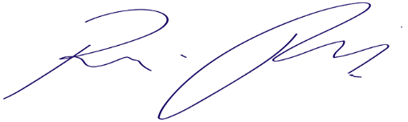Sala das Sessões Bemvindo Moreira Nery, 06 de outubro de 2022.

Vereador Rafael Alan de Moraes Romeiro

Presidente

PODEMOS